Chotěboř

Město nacházející se v okrese Havlíčkův Brod v Kraji Vysočina, severovýchodně 14 km od Havlíčkova Brodu. Má zhruba 9 300 obyvatel (Wikipedie, 2019). Základ města je tvořen městskou památkovou zónou starého města včetně zámku s rozsáhlým parkem, zemědělskou výrobou a drobný průmysl. Je zde také velmi rozvinutý strojírenský a zemědělský průmysl (Chotěboř, 2012).
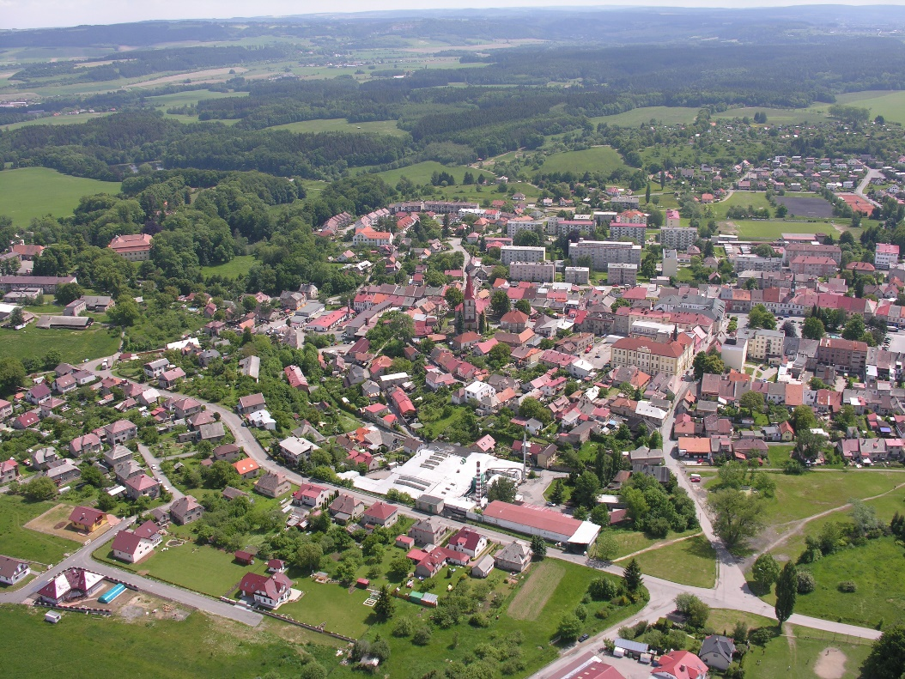
Obrázek 1: Chotěboř, (Zdroj: Historická sídla.cz, 2019)

Historie města
Podle dochovaných nálezů zdiva románského kostelíka se dá předpokládat, že první osada zde byla již ve 12. století. První písemná zmínka o Chotěboři se váže k roku 1265, kde byl jako první majitel zdejšího panství Smil z Lichtemburka, kterému patřily stříbrné doly v Chotěboři i na dalších místech Českomoravské vysočiny (Místopisy, [b. r.]). „Stříbrné doly v okolí Chotěboře byly příčinou toho, že osadu zakoupil král Jan Lucemburský a v roce 1331 ji povýšil na královské město“ (Chotěboř, 2012). „Za vlády Karla IV. byla Chotěboř prohlášena za věnné město českých královen. Další privilegia získala od Ladislava Pohrobka a Jiřího z Poděbrad“ (Místopisy, [b. r.]).
Roku 1421 došlo v Chotěboři v městských stodolách k tragické události, kde bylo katolickými pány upáleno 300 zajatých husitů (Chotěboř, 2012). Husité se poté pomstili a vypálili benediktinský klášter v blízkém Vilémově (Místopisy, [b. r.]). „Královským městem zůstala Chotěboř až do konce 15. století, kdy ji na půldruhé století získal mocný šlechtický rod Trčků z Lípy“ (Chotěboř, 2012). Podle Místopisů ([b. r.]) přispěli k hospodářskému rozkvětu města, také došlo k rozmachu soukenictví a tkalcovství, dále založili špitál, masné krámy a několik rybníků.
V 17. a 18. století byla změna majitelů velmi častá. Hrabě Vilém Leopold Kinský nechal v letech 1701–1702 postavit raně barokní zámek s kaplí Nejsvětější Trojice, který obklopuje nádherný anglický park (Chotěboř, 2012).
Rod Dobřenských z Dobřenic, kteří byli příslušníci šlechtického rodu a nejznámějšími majiteli zámku od roku 1836 až do konfiskace v roce 1948, jimž byl v roce 1992 zámek navrácen. V dnešní době v zámku sídlí Městské muzeum v Chotěboři. Návštěvníkům nabídne zajímavé historické, etnografické či výtvarné výstavy (Chotěboř, 2012).
V 19. století se město velmi změnilo následkem četných požárů, jimiž byla zničena řada domů a kostel. Chotěboř se stala správním a soudním střediskem okresu v roce 1850, za 21 let poté byla dobudována železniční trať spojující Pardubice a Havlíčkův Brod (Místopisy, [b. r.]).
Město se může chlubit významnými památkami, ke kterým patří např. kostel sv. Jakuba Většího, na náměstí barokní dům čp. 194 a budova staré radnice. Turisté by si neměli nechat ujít hřbitovní kapli Povýšení sv. Kříže či kapli sv. Anny na okraji města. Město není proslulé pouze památkami, ale i významnými rodáky, kam patří spisovatel, novinář a humorista Ignát Herrmann či moderní malíř Zděnek Rykr. „Chotěboř je také spjata s malířem Železných hor Jindřichem Pruchou a se spisovatelem Jaroslavem Haškem, autorem Osudů dobrého vojáka Švejka, který těsně před první světovou válkou napsal v restauraci Panský dům na náměstí některé své povídky“ (Chotěboř, 2012).

Současná Chotěboř
Chotěboř nabízí svým občanů všeobecné zařízení a instituce, které přispívají k lepšímu a bohatšímu životu ve městě. Pro někoho může být velkým lákadlem kino, sokolovna či kulturní dům, kde se pořádají různé koncerty, sdružení a zájmové akce. Další kulturní jízdu nabízí Festival fantazie nebo motopárty, trochu té hlasitosti přidá i hudební či divadelní slavnost a pro milovníky lesnictví, tu jsou Myslivecké slavnosti. Lidé, kteří mají rádi ticho, klid a krásnou četbu si můžou zajít do městské knihovny nebo se pokochat prožitou historií v městském muzeu (Chotěboř, 2012).
Ani sportovci nebudou mít čeho litovat. Sportovní hala, letní stadion s fotbalovým hřištěm nebo zimní stadion, přivábí každého milovníka sportu. Další zajímavé zařízení, které zaručí kvalitní pohyb je fitcentrum, střelnice, tenisová a volejbalová hřiště nebo v zimním období skvěle potěší lyžařská sjezdovka s vlekem. Město pořádá různorodé sportovní akce a soutěže, kde může každý přispět k dobré zábavě, ať jako soutěžící nebo návštěvník (Chotěboř, 2012).
Rodiče zaručeně potěší výborná vybavitelnost města vzdělávacími a zdravotními institucemi, které jsou hned v dosahu. Pro ty nejmenší z obyvatel nabízí jesle a mateřské školy, dále dvě základní školy, střední odborné učiliště, obchodní akademii i s vyšším studiem a v neposlední řadě samotné gymnázium. O zdraví občanů se postarají praktický a odborný lékaři, ať na lékařské pohotovosti či v samostatné ordinaci. S vážným poraněním pomůže rehabilitační ústav, který nabízí profesionální služby (Chotěboř, 2012).
Návštěvníci, kteří zavítají do Chotěboře, se mohou těšit na krásné ubytování v hotelu Vysočina nebo v ubytovacím středisku Geofond či Doubrava. Vynechat by rozhodně neměli nějakou z restaurací a ochutnat místní menu. Okolí Chotěboře nabízí nádhernou přírodní krajinu a spousty zajímavých míst, které zaručeně potěší každého člověka (Chotěboř, 2012).

Statistika zařízení a institucí
Instituce/Zařízení | Počet
Městské Jesle | 1
Mateřské školy | 3 – Svojsíkova, Na Chmelnici, Březová
Základní školy | 2 ZŠ – Buttulova, Smetanova,  1 Základní škola a Praktická škola Chotěboř  2 ZUŠ – Základní umělecká škola
Střední školy | 1 VOŠ, OA a SOUT  1 Gymnázium
Zdravotnické zařízení | 1 Poliklinika + několik soukromých ordinací  1 Rehabilitační ústav
Sportovní haly/stadiony/hřiště (dětské i sportovní) | 1/ 1(zimní, letní) /8
Dům s pečovatelskou službou | 2
Městská policie/ policie ČR | 1
Sbor dobrovolných hasičů | 1
Dům dětí a mládeže | 1
Kino/ KD/ Sokolovna | 1
Městské Muzeum/Knihovna | 1
Městský úřad | 1
Pošta | 1
Hotel Vysočina | 1
Vlakové/autobusové nádraží | 1
Tabulka 1: Statistika (Zdroj: Chotěboř, 2012)

Mapa Chotěboře
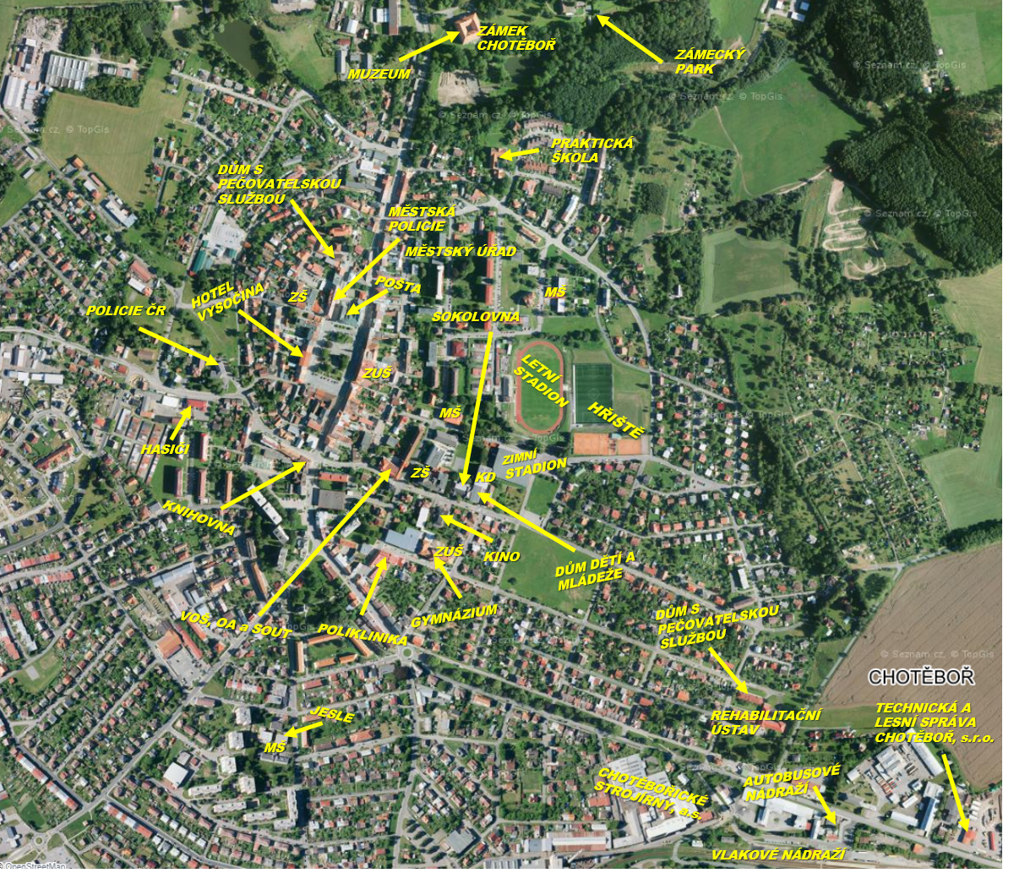

Obrázek 2: Chotěboř, (Zdroj: Mapy.cz, 2017)

Vývoj demografie
Vývoj obyvatelstva v Chotěboři souvisí s případnými událostmi, které velice ovlivnili nárůst či snížení počtu obyvatel v dané oblasti. Podle Jiráska (2010) mělo velký dopad na růstu obyvatel v Chotěboři rozšíření průmyslové výroby, v této oblasti to byly převážně Kovodělné závody „postupem času Chotěbořské strojírny“, které zaměstnávaly většinu obyvatel Chotěboře a okolí.
Vznik podnikání se datuje už na počátku 20. století, kdy byla zbudována malá textilní továrnička. V roce 1906 továrničku koupil český továrník Klazar z Brna, který zde otevřel tkalcovnu na výrobu koberců a nábytkových látek. Díky této továrně získalo práci zhruba 250 - 300 lidí z Chotěbořicka, kde do té doby tovární výroba prakticky neexistovala. V roce 1934 ve světě vládla hospodářská krize, jejímž důsledkem výroba stagnovala a továrna byla dána do prodeje. Tato událost měla dopad i na většinu zaměstnanců, kteří přišli o práci, a tím došlo ke snižování obyvatelstva ve městě. V roce 1936 koupila továrnu pražská firma Eckhardt a spol. Firma přijala prvních 50 dělníků a dále začala přijímat bývalé pracovníky z Klazarovy továrny. Provoz byl zahájen se 420 zaměstnanci a postupem času se počet pracovníků stále zvětšoval. Se začátkem 2. světové války v továrně pracovalo mnoho mladých studentů, kteří zde nastoupili, aby se vyhnuli nuceným pracím v říši. Před rokem 1945 měla továrna 2500 zaměstnanců. Později byla firma znárodněna a řízena revoluční závodní radou, což ovlivnilo chod podniku i pokles zaměstnanců, který ovlivnil další vývoj obyvatelstva (Chotěbořické strojírny [2011]).
V současné době pracuje několik lidí přímo v městských organizacích, jako je Centrum kultury a služeb Chotěboř, kam chodí do práce 27 zaměstnanců, z nichž má 10 pracovníků dohodu o pracovní činnosti. Další jsou Tepelné a realitní služby Chotěboř s.r.o., kde svou práci vykonává 25 zaměstnanců. Jak je vidět, samo město je možnou příležitostí pro získání pracovní nabídky, a tím přispět k růstu obyvatelstva ve městě (Chotěboř, [b. r.]).

Graf 1: Vývoj počtu obyvatel (Zdroj: ČSÚ ČR, 2018)

Přehled v tabulce nám ukazuje, že od roku 1900 došlo k velkým změnám a celkovému nárůstu počtu obyvatel, i když tento stav se rok od roku lehce snižuje, město stále nabízí zajímavé, atraktivní činnosti i příjemné zázemí a kvalitní služby obyvatelům. Podle městských statistik dochází ke snižování obyvatel ve věku 0 – 14 let, což může mít za následek ohrožení udržet školské zařízení ve stejném stavu, jako tomu bylo dosud a snižování počtu žáků ve třídách. V dalším případě nastává problém s nedostatkem pracovních sil ve městě.

Graf 2: Vývoj počtu obyvatel v ČR (Zdroj: ČSÚ ČR, 2018)

V porovnání s celkovým vývojem České republiky je vidno, že Chotěboř není městem, kde by populace razantně stoupala, ale spíše naopak pomalu klesá. I Když je Chotěboř menší město, žije zde přes 9 000 obyvatel z celé České republiky, což naznačuje, že má stále, co nabídnout. Problém se snižováním počtu obyvatel, se můžeme přiklonit k názoru, že více mladých lidí touží bydlet ve větších městech, které nabízejí mnohem více zajímavých příležitostí, jak pracovního rázu, tak i společenského dění.

Rozdělení počtu obyvatel podle věku (2017):
Graf 3: Rozdělení obyvatel podle věku (Zdroj: MMR ČR, 2017)
- 0 - 14 let: 1 367
- 15 - 59 let: 5 374
- 60 – 64 let: 675
- 65 a více let: 1 874
Celkem: 9 290 obyvatel

Z grafu je očividné, že nejvíce lidí žije v Chotěboři ve věku okolo 15 - 59 rokem, což tvoří 58 % z celkového počtu obyvatel. Další s 20 % následují občani ve věku 65 a více, což vede k zamyšlení, co ve městě vytvořit, aby i tito obyvatelé si mohli zpestřit život zajímavými aktivitami a postarat se o jejich bezpečí i o bezpečí ostatních obyvatel. S 15 % jsou obyvatelé ve věku 0 – 14 let a nakonec 7 % z celkového počtu v Chotěboři žije 675 lidí ve věku 60 – 64 let.

Rozdělení počtu obyvatel podle pohlaví (2018):

- Ženy – 4 694
- Muži – 4 556

Graf 4: Rozdělení obyvatel podle pohlaví (Zdroj: ČSÚ ČR, 2018)

Výsledky počtu obyvatel podle pohlaví jednoznačně uvedly, že v roce 2018 bydlelo v Chotěboři 4 694 žen, což je 51 % z celkového počtu obyvatel, kdežto mužské zastoupení tvoří o 2 % méně, tedy 49 %.

Nezaměstnanost v Chotěboři (2018):
Podíl nezaměstnaných osob | 2,1%
Dosažitelní uchazeči 15 – 64 let | 130
Volná pracovní místa | 77
Tabulka 2: Nezaměstnanost (Zdroj: MPSV ČR, 2018)
Nezaměstnanost se počítá od 15 – 64 let, kdy jsou lidé schopni vykonávat práci. V roce 2018 byl v Chotěboři podíl nezaměstnaných osob 2,1% a již bylo zjištěno 130 obyvatel, kteří mohou nastoupit bez jakýchkoliv problémů do zaměstnání při nabídce vhodného pracovního místa. Statistiky ukazují, že nezaměstnanost města podle srovnání s ostatními obcemi v okrese Havlíčkův Brod není nijak špatná.

Nezaměstnanost v ČR (2018):
Podíl nezaměstnaných osob | 3,1%
Dosažitelní uchazeči 15 – 64 let | 210 712
Volná pracovní místa | 324 414
Tabulka 3: Nezaměstnanost v ČR. (Zdroj: MPSV ČR, 2018)
Nezaměstnanost v ČR, která se pohybuje kolem 3%, je na hranici přirozené nezaměstnanosti. Pracují lidé, kteří chtějí pracovat, a ti kteří pracovat nechtějí nebo neustále mění své pracovní pozice, zůstávají na pracovním trhu. Česká republika se může chlubit tím, že má nejnižší procento nezaměstnanosti v celé Evropské unii (Bureš, 2019).

Průměrná mzda v ČR (4. čtvrtletí 2018):
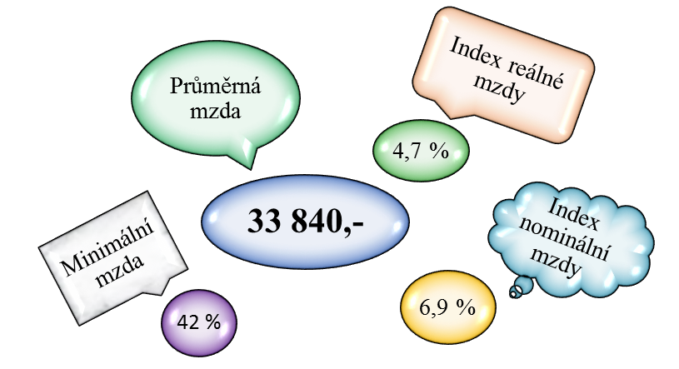
Obrázek 3: Průměrná mzda, (Zdroj: ČSÚ ČR, 2018)

Průměrná mzda v České republice ve čtvrtém čtvrtletí roku 2017 byla 31 646 Kč. Statistický úřad ČR (2018) uvádí, že ve čtvrtém čtvrtletí roku 2018 vzrostla průměrná mzda o 2 179 Kč, tedy na 33 840 Korun. Což znamená, že vzrostla o 6,9 % oproti předchozímu roku a reálně se zvýšila o 4,7%. Faktory, které stojí za růstem mezd, mohou být v podobě růstu české ekonomiky nebo zvyšování platů. Lépe jsou na tom lidé, kteří pobírají minimální mzdu, která se každým rokem zvyšuje. Důležité je říci, že minimální mzda představuje zhruba 42 % průměrné mzdy (Bureš, 2019).

Průměrná mzda v krajích (4. čtvrtletí 2018):
Město Chotěboř se nachází v Kraji Vysočina, kde podle Českého statistického úřadu (2018) vychází průměrná měsíční mzda na 31 055 Kč. V porovnání s ostatními kraji se Vysočina umístila na 8 místě.

Graf 5: Mezikrajské srovnání průměrných mezd (Zdroj: ČSÚ ČR, 2018)

Minimální mzda v ČR:
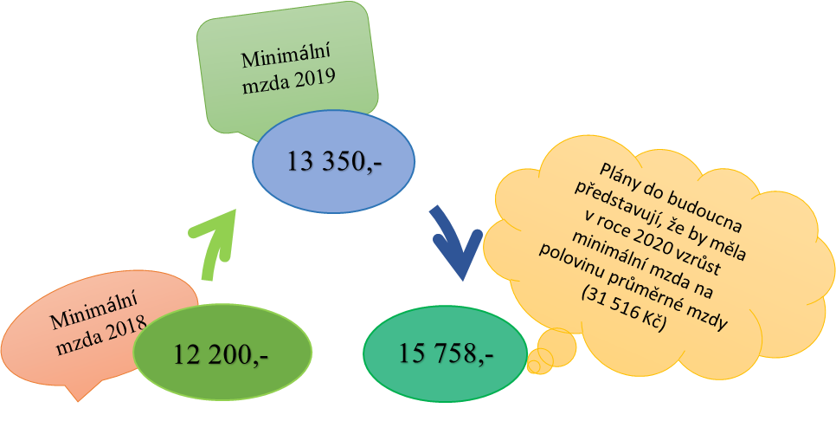
Obrázek 4: Minimální mzda, (Zdroj: Bureš, 2019. Finance.cz)

Minimální mzda se rok, co rok zvyšuje, i když Česká republika je v porovnání s ostatními zeměmi stále nejnižší v regionu. V letošním roce vzrostla minimální mzda o 1 150 Kč, což tedy činí 13 350 Kč (ČSÚ, 2019). Zvyšování mzdy zasáhne jak rodiče s dětmi, tak i důchodce. Další změna nastane u výpočtu odvodu zdravotního pojištění, na který má nominální mzda přímý vliv (Bureš, 2019).

Zdroje:

Historie, současnost, údolí Doubravy, Chotěboř (oficiální web města) [online], 19. dubna 2012, [cit. 2019-03-22], Dostupné z: https://www.chotebor.cz/historie-soucasnost-udoli-doubravy/d-3172/p1=11799

TEPELNÉ A REALITNÍ SLUŽBY CHOTĚBOŘ S.R.O., Chotěboř (oficiální web města) [online], [b. r.] [cit. 2019-04-02], Dostupné z: https://www.chotebor.cz/tepelne-a-realitni-sluzby-chotebor-s-r-o/os-1073/p1=12514

CEKUS CHOTĚBOŘ., Chotěboř (oficiální web města) [online], [b. r.] [cit. 2019-04-02], Dostupné z: https://www.chotebor.cz/cekus-chotebor/os-1076/p1=12521

BUREŠ Michal., O kolik vzroste průměrná mzda v ČR v roce 2019. In: Finance.cz [online]. 2019-01-29, [cit. 2019-04-03]. Dostupné z: https://www.finance.cz/519126-prumerna-mzda-2019-cr-eu-nemecko-rakousko/#Prum1

BUREŠ Michal., Růst minimální mzdy na 13 350 Kč, co vše ovlivní?. In: Finance.cz [online]. 2019-01-03, [cit. 2019-04-03]. Dostupné z: https://www.finance.cz/513695-minimalni-mzda-2019-cr-nemecko-rakousko/

BUREŠ Michal., Nezaměstnanost: je ČR lídrem v rámci EU?. In: Finance.cz [online]. 2019-01-16, [cit. 2019-04-03]. Dostupné z: https://www.finance.cz/518516-nezamestnanost-cr-eu-volna-pracovni-mista/#N1

Historie Chotěbořských strojíren, Chotěbořské strojírny a.s. [online], Chotěboř [2011], [cit. 2019-03-22], Dostupné z: http://chss.cz/o-firme/historie/37-clanky/ostatni/224-historie-chotboskych-strojiren.html

Historie obce Chotěboř, Místopisy.cz [online], Valašské Meziříčí [b. r.], [cit. 2019-03-22], Dostupné z: https://www.mistopisy.cz/pruvodce/obec/9866/chotebor/historie/

Chotěboř, Wikipedie [online], 3. ledna 2019 20:42,[cit. 2019-3-22]. Dostupné z: https://cs.wikipedia.org/wiki/Chot%C4%9Bbo%C5%99

JIRÁSEK, P., 2010. Obyvatelstvo v okrese Havlíčkův Brod: Regionálně geografická analýza. [online], Olomouc [cit. 2019-03-25], Bakalářská práce. Univerzita Palackého v Olomouci, Katedra Geografie. Dostupné z: https://geography.upol.cz/soubory/studium/bp/2010-rg/2010_Jirasek.pdf

ČESKÝ STATISTICKÝ ÚŘAD [ČSÚ]. Mezikrajské srovnání [online]. [Praha]: Český statistický úřad. Vygenerováno 8. března 2019. 14:12:37, [cit. 2019-04-08]. Dostupné z: https://vdb.czso.cz/vdbvo2/faces/index.jsf?page=vystupobjekt&z=T&f=TABULKA&skupd=853&katalog=30852&&pvo=MZD06-B&&c=v3~6__RP2018QP4

ČESKÝ STATISTICKÝ ÚŘAD [ČSÚ]. Mzdy a náklady práce [online]. [Praha]: Český statistický úřad. Aktualizováno 26. března 2019, [cit. 2019-04-03]. Dostupné z: https://www.czso.cz/csu/czso/prace_a_mzdy_prace

ČESKÝ STATISTICKÝ ÚŘAD [ČSÚ]. Demografický vývoj Chotěboř [online]. [Praha]: Český statistický úřad. Vygenerováno 26.03.2019 16:14:55, [cit. 2019-03-26]. Dostupné z: https://vdb.czso.cz/vdbvo2/faces/cs/index.jsf?page=profil-uzemi&uzemiprofil=31548&u=__VUZEMI__43__568759#

ČESKÝ STATISTICKÝ ÚŘAD [ČSÚ]. Pohyb obyvatelstva v Českých zemích [online]. [Praha]: Český statistický úřad. Vygenerováno 27.03.2019 16:25:53, [cit. 2019-03-27]. Dostupné z: https://vdb.czso.cz/vdbvo2/faces/cs/index.jsf?page=vystup-objekt-parametry&pvo=DEMDCR1&sp=A&skupId=2033&pvokc=&katalog=30845&z=T

MINISTERSTVO PRÁCE A SOCIÁLNÍCH VĚCÍ [MPSV]. Nezaměstnanost. Integrovaný portál MPSV [online]. 2018 [cit. 2019-04-02], Dostupné z: https://portal.mpsv.cz/sz/stat/nz/uzem

MINISTERSTVO PRO MÍSTNÍ ROZVOJ ČR. Chotěboř. MMR ČR. Regionální Informační Servis (RISY) [online]. 2017 [cit. 2019-03-26], Dostupné z: http://www.risy.cz/cs/vyhledavace/obce/detail?Zuj=568759
Grafy:
Graf 1: Vývoj počtu obyvatel (Zdroj: ČSÚ ČR, 2018) 5
Graf 2: Vývoj počtu obyvatel v ČR (Zdroj: ČSÚ ČR, 2018) 6
Graf 3: Rozdělení obyvatel podle věku (Zdroj: MMR ČR, 2017) 6
Graf 4: Rozdělení obyvatel podle pohlaví (Zdroj: ČSÚ ČR, 2018) 7
Graf 5: Mezikrajské srovnání průměrných mezd (Zdroj: ČSÚ ČR, 2018) 9

Tabulky:
Tabulka 1: Statistika (Zdroj: Chotěboř, 2012) 4
Tabulka 2: Nezaměstnanost (Zdroj: MPSV ČR, 2018) 7
Tabulka 3: Nezaměstnanost v ČR. (Zdroj: MPSV ČR, 2018) 8

Obrázky:
Obrázek 1: Chotěboř, (Zdroj: Historická sídla.cz, 2019) 1
Obrázek 2: Chotěboř, (Zdroj: Mapy.cz, 2017) 4
Obrázek 3: Průměrná mzda, (Zdroj: ČSÚ ČR, 2018) 8
Obrázek 4: Minimální mzda, (Zdroj: Bureš, 2019. Finance.cz) 9

